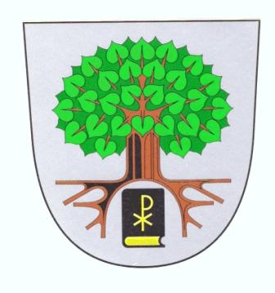

obce Telecí

V Telecím dne 22.07.2009

* Telecká pouť *

Slavení poutě má v životě každé obce svoji historickou tradici a ani ta naše není výjimkou. V posledních letech má svoji ustálenou podobu a letošní program ji neporuší.
V sobotu dne 25. července odpoledne proběhne v 15 hodin na místním fotbalovém hřišti tradiční utkání domácích družstev v kopané a jako každý rok proti sobě nastoupí Ženatí a Svobodní. Od 16 hodin pak proti sobě nastoupí družstva Dětí a Maminek.
O dobrou zábavu a občerstvení diváků se postarají členové TJ Sokol.
Téhož dne od 20 hodin jste všichni srdečně zváni na Myslivecké pouťové hody spojené s taneční zábavou. K tanci i poslechu Vám bude hrát „ Rytmik Jedlová „ a pro labužníky jsou připraveny speciality myslivecké kuchyně. Pořadatelem je MS Telecí - Pustá Rybná.
V neděli 26. července je ve 14 hodin pro Vás připraveno tradiční posezení u Kulturního domu, kde se svým programem vystoupí dechová hudba Poličanka. Občerstvení a grilované speciality Vám nabídne Hospůdka pod Strání.

Na všechny uvedené akce jste srdečně zváni.

* Mistrovství Evropy *

V pátek 7. srpna se v horní části naší obce bude konat závod Mistrovství Evropy – EURO SK8 Slalom Polička 2009. Jedná se o závod ve skejtu a na sjezdu z Luckého vrchu bude pro závodníky připraveno celkem 700 kuželů. Závod začíná v 10 hodin a jeho ukončení se předpokládá v 17 hodin. Upozorňujeme občany a návštěvníky obce, že po dobu závodu bude uzavřena pro dopravu část místní komunikace a to od odbočky na ZD „U Ondrákových“ po křižovatku na Pustou Rybnou

* Divadelní představení *

V pondělí dne 10. srpna zavítá do obce Kočovné divadlo skupiny POPRASKD z Poličky, které v Kulturním domě od 19 hodin vystoupí s hrou P. Aplina „ Voňavá pohádka „
Vstupné na tuto akci je dobrovolné.

Jubilanti z řad občanů v měsíci červnu a červenci :

Ludmila Burešová | Telecí 141 | 75 let
Marie Horníčková | Telecí 44 | 70 let
Milan Halamka | Telecí 182 | 50 let

Srdečně blahopřejeme !

